2. napirendi pont Szám: 5/823/2024.
E L Ő T E R J E S Z T É S
A Balatonakali Képviselőtestület 2024. április 19.-i rendkívüli nyilvános ülésére

Tárgy: Levendula sétányon lévő ingatlanok rendezése. A vagyonrendelet módosítása

Előadó: Koncz Imre polgármester

Előkészítette: Dr. Szabó Sándor kirendeltség vezető

TISZTELT KÉPVISELŐTESTÜLET!

A rendezési tervünk tavalyi módosításával a Levendula sétányon lévő korábbi benzinkút (504 hrsz), a körülötte lévő korábbi zöldterület (503/9 hrsz) és a mellette levő (503/5) terület Lke besorolási övezetbe került a zöldterület a Matáv épület köré került és ezáltal könnyebben tudjuk hasznosítani, mert építési telkeket szeretnénk itt kialakítani.
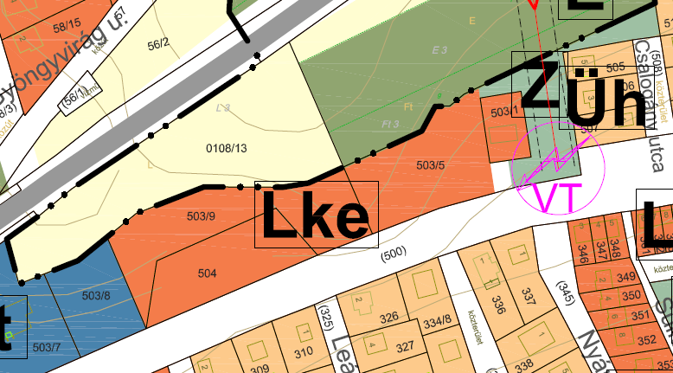

Ezt úgy tehetjük meg, hogy az érintett 3 ingatlant egybevonva, újraosszuk.

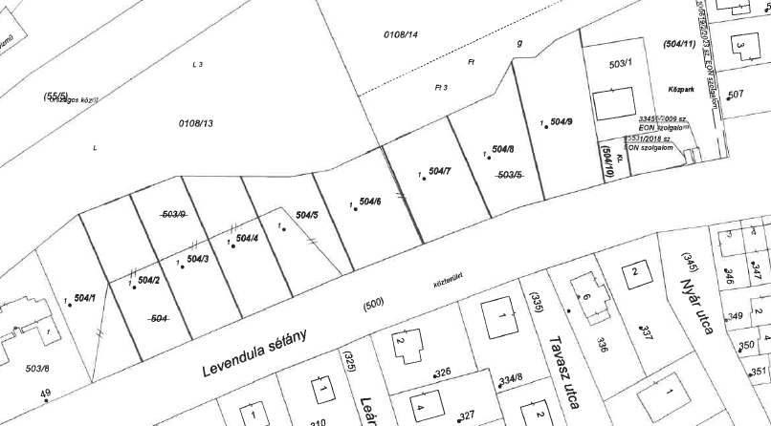
Ehhez egy megállapodás szükséges az érintett résztulajdonossal, aki ennek fejében 1 telekhez (504/9 hrsz) jut hozzá ill. a telekmegosztás jóváhagyása (2.1 melléklet) és az érintett ingatlanjaink vagyon-rendeleti besorolása.

Telekalakítás előtti állapot:
503/5 Hrsz-ú, (8243 Balatonakali, Levendula sétány 46.) 3928 m² területű, „Kivett beé-pítetlen terület” megnevezésű, 3928 m² térmértékű ingatlan Telekalakító tulajdo-nos1. (Önk.) 3076/3928 arányú, és Telekalakító tulajdonos2. 852/3928 arányú tulajdona
503/9 Hrsz-ú, (8243 Balatonakali, Levendula sétány 47.) 2502 m² területű, „Kivett beé-pítetlen terület” megnevezésű, 2502 m² térmértékű ingatlan Telekalakító tulajdo-nos1 (Önk.) 1/1 arányú tulajdona
504 Hrsz-ú, (8243 Balatonakali, Levendula sétány 48.) 1710 m² területű, „Kivett beé-pítetlen terület” megnevezésű, 1710 m² térmértékű ingatlan Telekalakító tulajdo-nos1 (Önk.) 1/1 arányú tulajdona.

Telekalakítás utáni állapot:
504/1 helyrajzi számon nyilvántartott, természetben a 8243 Balatonakali belterületén fekvő „Kivett beépítetlen terület” megnevezésű, 718 m² térmértékű ingatlan
504/2 helyrajzi számon nyilvántartott, természetben a 8243 Balatonakali belterületén fekvő „Kivett beépítetlen terület” megnevezésű, 748 m² térmértékű ingatlan
504/3 helyrajzi számon nyilvántartott, természetben a 8243 Balatonakali belterületén fekvő „Kivett beépítetlen terület” megnevezésű, 739 m² térmértékű ingatlan
504/4 helyrajzi számon nyilvántartott, természetben a 8243 Balatonakali belterületén fekvő „Kivett beépítetlen terület” megnevezésű, 672 m² térmértékű ingatlan
504/5 helyrajzi számon nyilvántartott, természetben a 8243 Balatonakali belterületén fekvő „Kivett beépítetlen terület” megnevezésű, 675 m² térmértékű ingatlan
504/6 helyrajzi számon nyilvántartott, természetben a 8243 Balatonakali belterületén fekvő „Kivett beépítetlen terület” megnevezésű, 675 m² térmértékű ingatlan
504/7 helyrajzi számon nyilvántartott, természetben a 8243 Balatonakali belterületén fekvő „Kivett beépítetlen terület” megnevezésű, 675 m² térmértékű ingatlan
504/8 helyrajzi számon nyilvántartott, természetben a 8243 Balatonakali belterületén fekvő „Kivett beépítetlen terület” megnevezésű, 675 m² térmértékű ingatlan
504/9 helyrajzi számon nyilvántartott, természetben 8243 Balatonakali belterületén fekvő „Kivett beépítetlen terület” megnevezésű, 852 m² térmértékű ingatlan
504/10 helyrajzi számon nyilvántartott, természetben a 8243 Balatonakali belterületén fekvő „Kivett közterület” megnevezésű, 96 m² térmértékű ingatlan
504/11 helyrajzi számon nyilvántartott, természetben a 8243 Balatonakali belterületén fekvő „Kivett közpark” megnevezésű, 1615 m² térmértékű ingatlan (33456/2009 sz. EON szolgalom 9 m², 35531/2018 sz. EON szolgalom 10 m², 100619/2/2023 sz. EON szolgalom 110 m²)
A 503/5, 503/9, és 504-es helyrajzi számok megszűnnek.

Az Endrődi László Vilmossal - aki az 503/5 hrsz-ú ingatlannak 852/3928 arányú résztulaj-donosa – kötendő telekcsoport újraosztási megállapodás az 2.2 melléklet tartalmazza.

2.) Két másik ingatlanunkat érintette változás az utóbbi időben, amit még át kell vezetnünk a vagyon-rendeletünk mellékletében.

- Ez az Kastély és a Kadarka utcák közötti útcsatlakozás kialakításával megvásárolt 1209/22 hrsz-ú, 150 m² „kivett helyi közút”.
- Ill. Balatonakali 250/5 hrsz-ú, 53 m² alapterületű, „kivett iroda”, ingatlant (mely helyileg Balatonakali, Vasút tér 3. szám alatt található eladtuk, ezért törölni kell.
Kérem a Képviselőtestületet, az előterjesztést megvitatni és a határozati javaslatokat és a rendelet módosítást elfogadni szíveskedjenek!

HATÁROZATI JAVASLAT
I.

Balatonakali község Önkormányzatának Képviselőtestülete
1.) jóváhagyja Balatonakali 503/5, 503/9 és 504 hrsz-ú in-gatlanok újra osztását a 117/2024. munkaszám (E: 8/151/2024.) alatt elkészített telekhatár-rendezési vázrajz szerint. (A változási vázrajz a határozat mellékletét képezi.)

Ennek alapján a fenti három ingatlan
- a 504/1 hrsz-ú, „Kivett beépítetlen terület” megnevezésű, 718 m² térmértékű,
- a 504/2 hrsz-ú, „Kivett beépítetlen terület” megnevezésű, 748 m² térmértékű,
- a 504/3 hrsz-ú, „Kivett beépítetlen terület” megnevezésű, 739 m² térmértékű,
- a 504/4 hrsz-ú, „Kivett beépítetlen terület” megnevezésű, 672 m² térmértékű,
- a 504/5 hrsz-ú, „Kivett beépítetlen terület” megnevezésű, 675 m² térmértékű,
- a 504/6 hrsz-ú, „Kivett beépítetlen terület” megnevezésű, 675 m² térmértékű,
- a 504/7 hrsz-ú, „Kivett beépítetlen terület” megnevezésű, 675 m² térmértékű,
- a 504/8 hrsz-ú, „Kivett beépítetlen terület” megnevezésű, 675 m² térmértékű,
- a 504/9 hrsz-ú, „Kivett beépítetlen terület” megnevezésű, 852 m² térmértékű,
- a 504/10 hrsz-ú, „Kivett közterület” megnevezésű, 96 m² térmértékű és
- a 504/11 hrsz-ú, „Kivett közpark” megnevezésű, 1615 m² térmértékű ingatlanokra osztódik.

2.) A létrejövő 504/1-8 hrsz-ú ingatlanokat önkormányzati tulajdonba átveszi és a forgalomképes törzsvagyonába sorolja be.

A létrejövő 504/10-11 hrsz-ú ingatlanokat önkormányzati tulajdonba átveszi és a forgalomképtelen törzsvagyonába sorol-ja be.

3.) Az eljárás során felmerülő költségeket (földmérő, ható-sági eljárás, ügyvéd) költségvetésének tartalék kerete terhé-re biztosítja.

Felhatalmazza a polgármestert a szükséges intézkedések megtételére.

Határidő: azonnal
Felelős: polgármester

HATÁROZATI JAVASLAT
II.

Balatonakali község Önkormányzatának Képviselőtestülete
jóváhagyja, hogy a Balatonakali 503/5, 503/9 és 504 hrsz-ú ingatlanok újra osztása során a 117/2024. munkaszám (E: 8/151/2024.) alapján létrejövő 504/9 hrsz-ú, „Kivett beépí-tetlen terület” megnevezésű, 852 m² térmértékű ingatlan
Endrődi László Vilmos (2141 Csömör Kossuth L. u. 92.) tulajdonába kerüljön az elkészített telekcsoport-újraosztási szerződés szerint.
(A szerződés a határozat mellékletét képezi.)

Felhatalmazza a polgármestert a szükséges intézkedések megtételére.

Határidő: azonnal
Felelős: polgármester

HATÁROZATI JAVASLAT
III.
Balatonakali község Önkormányzatának Képviselőtestülete
Az önkormányzat vagyonáról és a vagyonhasznosítás sza-bályairól szóló 7/2013. (V. 10.) önkormányzati rendelet módosítására irányuló rendelet-tervezetet elfogadja és /2024. (IV. .) szám alatt önkormányzati rendeletei közé iktatja.

Határidő: azonnal
Felelős: jegyző

Balatonakali, 2024. április 15.

Koncz Imre
Polgármester

